

本科毕业论文（设计）

基于Android的食堂点餐APP
的设计与实现

学 院： | 人工智能与大数据学院
专 业： | 计算机科学与技术
学 号： | 202201010101
姓 名： | 张 三
指导教师： | 李 四

二〇二六年四月

成都文理学院本科毕业论文（设计）独创性声明

本人郑重声明：所呈交的毕业论文（设计）是本人在指导老师的指导下独立进行研究所取得的研究成果。除了文中特别加以标注引用的内容外，本论文（设计）不包含任何其他个人或集体已经发表或撰写的成果作品。对本论文（设计）研究作出重要贡献的个人和集体，均已在文中以明确方式标明。本声明的法律结果由本人承担。
本人承诺：已提交的毕业论文（设计）电子版与纸质版内容一致。如因不一致而引起学术声誉损失由本人自负。

毕业论文（设计）作者签名： 签字日期： 年 月 日

成都文理学院本科毕业论文（设计）版权使用授权书

本人同意所撰写的毕业论文（设计）的使用授权遵照学校的管理规定：学校作为申请学位的条件之一，已获学位的毕业论文（设计）著作权拥有者须授权成都文理学院拥有毕业论文（设计）的使用权，可以将毕业论文（设计）的全部或部分内容编入有关数据库供检索，可以存放图书馆、资料室等场所或在有关网络上供阅读、浏览，可以采用影印、缩印、扫描或其他复制手段保存。
（保密毕业论文（设计）在解密后适用本授权书）

毕业论文（设计）作者签名： 指导教师签名：
签字日期： 年 月 日 签字日期： 年 月 日

基于Android的食堂点餐APP的设计与实现

学生：张三
指导教师：李四

摘 要：随着互联网智能化的发展和信息技术的迅速兴起，现代人群快生活节奏模式的扩散，形形色色的移动应用平台逐渐成为顺应时代发展的产物，而手机点餐也成为人们不可或缺的生活方式。而在疫情反复的当下，现况对公共聚集用餐场合的要求大幅提高，各大高校食堂用餐体系的整理提升也因此变得尤为重要。
该论文设计并实现了一款基于Android的食堂点餐APP，在系统初步设计阶段主要使用了UML工具对软件系统进行了全方位的设计规划，在细节设计方面给出预设方向。后续开发主要采用MVP架构模式，并通过Bmob云端数据库进行数据设计，系统主要分为两大类角色：学生和食堂管理员。学生可在系统中实现当日菜品浏览并加入购物车，查看订单状态以及取消未接单的订单，查看并修改个人信息，查看购物车以及清空购物车，向管理员进行留言反馈。管理员可在系统中实现接受或取消订单，菜品管理以及查看并回复用户反馈。
该论文通过前期需求调研，并对当下现状进行了深层次的分析研究，充分了解到高校食堂信息化的必要。通过该系统可有效提高食堂工作效率，一定程度改善高校食堂拥挤现状，符合防疫要求。
关键词：Bmob；高校食堂；线上点餐；安卓；Java
（另起一页）

Design and Implementation of an Android Based Cafeteria Ordering APP

Undergraduate：Zhang San
Supervisor：Li Si

Abstract: With the intelligent development of the Internet and the rapid rise of information technology, mobile application platforms of all shapes and sizes have gradually become a product of the development of the times, and mobile phone ordering has become an indispensable way of life. And with the recurring epidemic, the current situation has significantly increased the demand for public gatherings for dining occasions, and the collation and enhancement of the dining system in major university canteens has therefore become particularly important.
The thesis designs and implements an Android-based canteen ordering APP. The preliminary design phase of the system mainly uses UML tools to plan the software system in an all-round way, giving predetermined directions in terms of detailed design. Subsequent development is mainly based on the MVP architecture model and data design through the Bmob cloud database. The system is divided into two main categories of roles: students and canteen administrators. Students can browse the current day's menu and add to the shopping cart, check the status of orders and cancel unanswered orders, view and modify personal information, view the shopping cart and empty it, and leave feedback to the administrator. The administrator can accept or cancel orders, manage the menu and view and respond to user feedback in the system.
The thesis has been developed through preliminary research and in-depth analysis of the current situation to fully understand the need for information technology in university canteens. The system can effectively improve the efficiency of the canteen, improve the current situation of crowded university canteens to a certain extent and meet the requirements of epidemic prevention.
Key words: Bmob; School Canteen; Food Ordering; Android; Java
（下面是目录，另起一页）
目 录
摘 要 I
Abstract II
1 绪论 1
1.1研究目的和意义 1
1.2 研究背景 2
1.2.1 国内发展现状 2
1.2.2 国外发展现状 3
1.3 论文结构 5
2预备知识及原理说明 6
2.1 MVP设计模式 6
2.2 开发语言和开发工具 6
2.3 Bmob后端云数据库 7
2.4 版本控制软件Git 7
2.5 本章小结 8
3 系统分析 9
3.1 需求分析 9
3.2 功能说明 10
3.2.1 就餐人员功能模块 10
3.2.2 食堂管理员功能模块 11
3.2.3 超级管理员功能模块 11
3.3 本章小结 12
4系统设计 13
4.1 系统总体设计 13
4.1.1 系统的工作流程 13
4.1.2 系统的功能模块 14
4.2 系统详细设计 16
4.2.1 系统关键类 16
4.2.2系统的重要数据结构 17
4.2.2 系统重要模块详细设计 19
4.3 数据库设计 21
4.3.1 概念结构设计 21
4.3.2 数据库表设计 22
4.4 本章小结 24
5 系统实现 25
5.1 开发平台 25
5.1.1 Windows 10 25
5.1.2 JDK&Android SDK 25
5.1.3 Bmob后端云 25
5.1.4 ProcessOn 26
5.2 模块实现 26
5.2.1 权限登录实现 26
5.2.2 点餐实现 28
5.2.3 留言实现 30
5.2.4 订单管理实现 32
5.2.5 商品管理实现 33
5.2.6 Bmob数据呈现 34
5.3 本章小结 35
6 系统测试与运行 36
6.1 测试 36
6.1.1 单元测试 36
6.1.2 功能测试 36
6.1.3 系统综合测试 36
6.1.4 系统测试用例 37
6.2 系统运行 40
6.3 本章小结 46
7 总结 47
参考文献 48
致 谢 49

（目录部分没有页码。下面是正文，另起页）

1 绪论

1.1研究目的和意义
随着智能手机和网络的不断发展普及，手机在线订餐和外卖行业于2013年、2014年快速崛起，而在各互联网巨头纷纷加入移动外卖市场后，外卖行业得到了更为迅猛的发展。但对于学生而言，相比于学校食堂，外卖并不是一个更好的选择。对比学校食堂的餐饮制作环境，外卖的卫生安全难以得到保障。在2016年由央视315晚会曝光的饿了么“黑作坊事件”中，展示照片上干净卫生的餐饮环境实则杂乱狭小、油污横流^{[1]}。除了环境卫生安全隐患之外，校外平台外卖还存在配送效率低下、图片与实物不符、食材过期、价格波动等一系列问题，近年来校内外卖偷盗事件更是层出不穷。而即使在这样的状况下，部分学生依旧选择外卖，这与国内极大多数高校仍旧采取较为传统的现场买卖的经营模式息息相关。通过数据观察分析，这种经营模式使得在就餐高峰期，就餐人员会由于可选菜品的不明确，食堂取餐队伍的不清晰，间接或直接地造成食堂极其拥挤混乱的场面。即使学生最终在耗费了大量时间取到餐后，仍旧会出现饭卡余额不足、食堂没有就餐座位、因拥挤而打翻食盘等系列问题^{[2]}。而这些窘境也间接导致了部分学生选择外卖就餐，食堂客源大量流失的现状。如若要引导学生回归食堂，这些窘境也正是当下食堂需要解决的问题。而在2019年底席卷全国的新型冠状病毒疫情，让高校食堂的改革显得更为迫切。高校食堂是具有一定规模的人群聚集场所，且聚集时间集中，来往流量较大，在这种情况下如若出现疫情，防疫工作将变得极其困难^{[3]}。如此形势下，开发完善高校食堂网络点餐客户端更是顺应当下的迫切需求。
本课题采用Android开发。考虑到移动设备的持有率较高，现代人群普遍使用移动手机作为生活主设备，作为移动端系统的Android相比web端更适配本课题。与此同时，Android由于其自身的开放性吸引了市面上的多数手机厂商，其操作系统所占市场份额更是高达90%^{[4]}，相对其它移动端操作系统更具普遍性。
高校食堂点餐客户端的开发实施，将会改变食堂经营模式，能在一定程度上缓解食堂拥挤混乱、盲目等待的状况，并且让食堂与就餐人员双方都从中获利。对于食堂而言，全新的经营模式能迎来大量学生的回归，提高收益的同时也能使食堂管理更为井井有条；对于就餐人员而言，不仅解决了取餐耗时长的问题，食品安全也得到了保障，食堂的价格也相对更为实惠；对于疫情防控工作而言，人群的井然有序在一定程度上缓解疫情预防压力，而订餐人员数据的可视化也使后续防控工作有据可查，于当下以及今后高校发展有重大意义。

1.2 研究背景

1.2.1 国内发展现状
O2O（Online To Offline）模式是指将线上的互联网交易平台与线下的实体经营商业通过合理的方式进行结合运用的商业模式。而随着社会节奏的加快，餐饮行业对于O2O模式的大规模应用无疑将成为时代趋势。
据Lai Lin Thomala在2022年于statista公布的统计数据显示，截止至2021年的12月份，约有5.44亿用户使用了线上餐饮订购服务^{[5]}，如图1.1所示。2015至2018年间，线上餐饮用户规模呈阶梯式大幅增长，可以说O2O模式以飞快的速度改变着国内餐饮传统经营模式。从统计数据可以看出，2019以及2020年的用户规模并未有明显的增长，甚至相比2019年，2020年的用户数量小幅减少。究其原因，是在2019年底疫情的影响下，外卖行业受到了一定程度的打击。但开发商及时调整，推出无接触的外卖配送模式等政策，使得外卖用户仅呈小幅减少，并在2021年疫情转暖后用户规模依旧延续大幅增长。由此可以看出，O2O模式下的餐饮行业较于传统更为灵活，有更大的变更改动空间。同时，大多用户对线上点餐具有一定的依赖性，用户的接受与适应是该模式持续发展的基石。
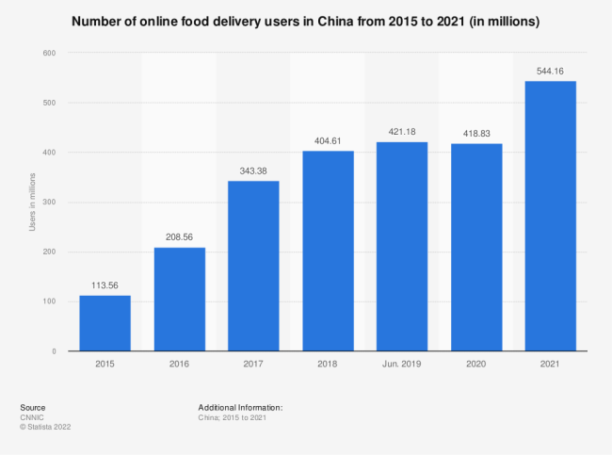
图1.1 线上餐饮配送用户数量
在线上餐饮配送的移动用户数量统计中，截止至2020年底，约有4.18亿用户使用移动端进行线上餐饮订购，如图1-2所示，约占国内移动端互联网用户的42.2%，同时在同年线上餐饮服务用户数量中占比高达99.7%^{[6]}。由此可以得出移动端是我国线上餐饮行业的主力战场，其中饿了么和美团两款外卖软件占据国内线上餐饮行业的半壁江山。各大厂商以O2O模式为基础，不断延伸业务范围，适应时代发展，完善线上以及线下平台的部署，在一定程度上促进了国内线上餐饮行业的发展。

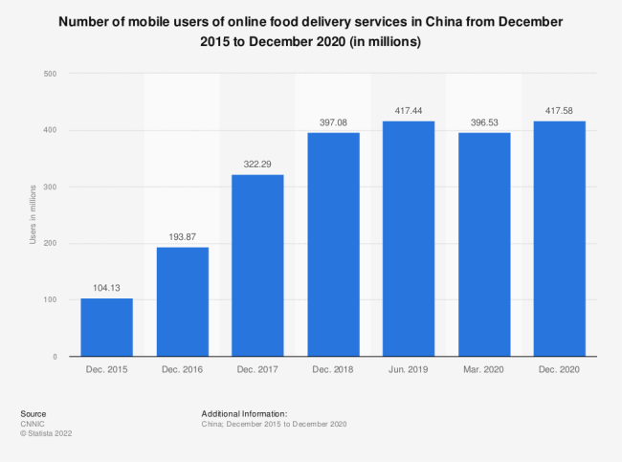
图1.2 线上餐饮配送服务的移动用户数量

1.2.2 国外发展现状
早在2006年，由沃尔玛公司提出的B2C（Business To Customer）战略就与O2O经营模式相似，而O2O的概念最早是由美国企业家AlexRampell于2010年正式提出。但由于国外发展和国情不同，由餐厅直接面向顾客的线上点餐模式比例要高于平台面向顾客的经营模式。在statista官方研究部公布的关于欧洲线上食品配送用户数量的统计中，截止至2021年，欧洲约有7750万用户通过平台面向顾客的方式线上订餐，1.69亿的用户通过餐厅直面顾客的方式线上订餐^{[7]}。如图1.3所示。

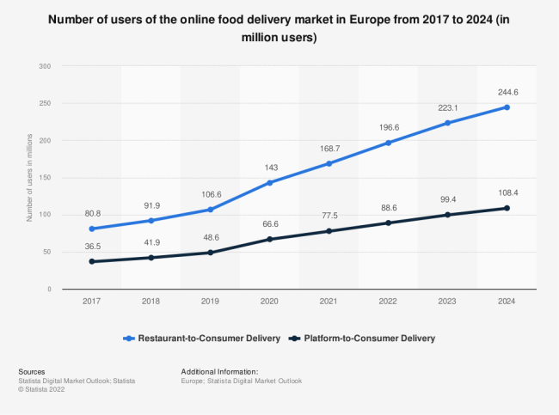
图1.3 欧洲线上餐饮配送市场的用户数量
国外外卖软件以Just Eat、Uber Eats和Grubhub等行业巨头为主流。欧美外卖行业起步较早，但由于人力资源稀缺且人口分布较散落，大多数的外卖平台并不配备平台统一的配送队伍，而是由餐厅负责配送，这也间接促成了餐厅直面顾客模式与平台面向客户模式的分流形势。以全球范围内活跃的Grubhub食客数量为例，Grubhub在2020年拥有超过3100万的活跃食客，相比上一年增加了约880万^{[8]}，虽然人口基数较小，但2011至2020年间仍旧呈阶梯式增长。如图1.4所示。
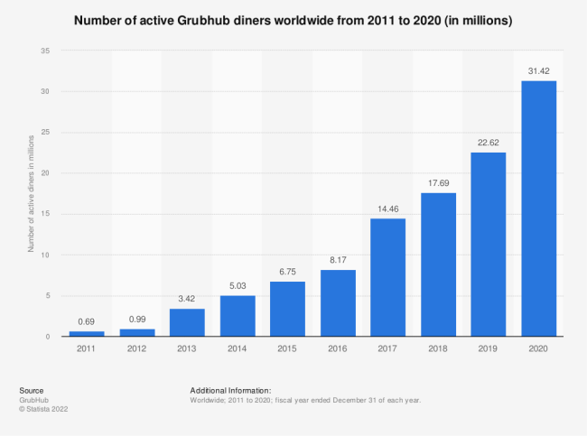
图1.4 全球活跃的Grubhub食客数量

1.3 论文结构
本文共为八个主要部分：
第一部分为绪论。这一部分主要说明了基于Android的食堂点餐APP设计开发的研究目的和背景，展示了开发的必要性和意义，主要从国内外目前发展背景和开发技术两个方面说明了进行这项研究的原因。
第二部分为预备知识及原理说明。这一部分主要说明了开发所需预备知识以及开发原理，在开发前对相关知识进行充分了解是必要的，有益于系统的完整开发。
第三部分为系统分析。这一部分主要说明分析了系统的需求以及系统主要功能，结合UML用例图等多种图对系统的整体进行分析，使系统开发更为明确。
第四部分为系统设计。这一部分主要说明了基于Android的食堂点餐APP的设计流程，主要通过阐述系统主要的功能设计和数据库设计，进一步明确了开发计划。
第五部分为系统实现。这一部分主要详细的拆解并说明了本系统最终主要功能的实现，通过系统功能核心代码的分析来解释实现原理。
第六部分为系统测试与运行。这一部分主要说明了系统测试的方法与结果，并通过系统最终运行的结果来展示研究成果。
第七部分为总结以及致谢。这一部分主要对学习过程、系统的开发过程以及结果进行总结，并对提供帮助的人进行致谢。
第八部分为参考文献。这一部分将罗列文中以及开发过程中所参考的文献资料。
（下面新的一章，另起页）

2预备知识及原理说明

2.1 MVP设计模式
MVP（Model-View-Presenter），是一种被广泛用于开发的架构设计模式，是由MVC延伸出来的衍生物。作为衍生物，MVP在整体的设计思想上继承了MVC，其中M（Model）负责数据的处理，V（View）负责界面数据的可视化和用户交互，而C&P（Controller&Presenter）在大体上均负责逻辑的处理。
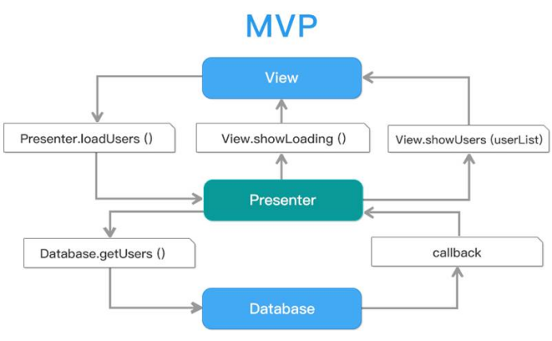
图2.1 MVP架构图
如图2.1中MVP架构图所示，在MVP设计模式中，Model的具体任务为从数据库中获取数据，并对数据加以简单处理或传递转存；View的任务则是将经过处理的数据以合理的形式展现出来，并提供用户可操作的交互点，完成数据的可视化转换；而Presenter，即是自MVC演变的核心，Presenter主要负责将Model所获取传递的数据进行加工转换，随后交付View进行展现。在整个MVP设计模式中，Presenter作为Model与View的传递桥梁，在帮助两者沟通的同时，又隔绝了两者，即View无法直接跳过Presenter对Model进行操作。
这样的分隔式处理，使Model和View达到完全分离，Model不受View的影响，降低了模块与模块间的耦合；同时这样的设计模式也简化了Activity的工作任务，在Activity中只需要处理生命周期的任务，使代码在一定程度上更加简洁明了；由于业务逻辑被分配至Presenter模块中，使得Activity不会因为后台线程的引用而无法回收资源，有效的避免了Activity的内存泄漏；模块间的联系紧密程度降低，且各模块有各自明确的分工，这使得代码的层次更加清晰，提高了代码的可读性；而Presenter多样的具体实现让单元测试变得更加便捷^{[9]}。

2.2 开发语言和开发工具
本次研究的开发语言主要使用Java。作为Android软件目前的主流开发语言，相较于C++更为简单，同时又摘取了许多其它开发语言的优点特性，而面向对象的编程是Java语言最主要的特点之一。作为被普遍使用的面向对象的编程语言的代表，Java不仅拥有所有面向对象编程语言都具备的普遍特性，即封装性、多态性以及继承性，它同时拥有动态联编性，更适应于面向对象的设计方法。除此之外，Java语言同时具有简单性、平台独立性、多线程以及安全可靠性的诸多优点^{[10]}。目前市面上的大多数Android软件都是运用Java语言进行开发，相对的，由于应用了Java核心类的知识，使得在安卓开发中Java语言占据了强有力的优势。
本系统的开发工具使用Android Studio。Android Studio是由谷歌推出的一款Android集成开发工具，它基于IntelliJ IDEA，和Eclipse的安卓开发工具类似^{[11]}，为开发者提供了集成的Android开发工具。

2.3 Bmob后端云数据库
Bmob后端云数据库是为移动应用提供后端集成功能的云平台应用，主要通过在Application的onCreate()方法中设置添加由Bmob自动生成的应用密匙与用户在Bmob上创建的云数据库连接，从而达到调用所存储的数据以及Bmob为用户提供的服务，实现软件的开发调试。Bmob面向用户所提供的免费或付费功能主要包括数据、文件服务，即时通讯以及消息推送功能^{[12]}。
对于个人开发或小型项目开发者来说，使用Bmob的开发比传统数据库开发上手更加快速，它所提供的用户注册登录功能也使得开发难度降低。同时在安卓开发中，用户在数据库中所进行的数据修改，能够即时地直接传输反馈至正在运行的软件中，方便了开发调试。

2.4 版本控制软件Git
Git是一个开源的分布式版本控制工具，开发者们可使用GitHub等平台应用Git，进行协同开发。Git由Linus Torvalds开发，最初开发是为了满足团队Linus内核开发的需求，与常用的集中式版本控制工具不同，Git最大的特点就是采用了分布式的模式，摒弃了集中式工具中只有中心服务器的模式，每位参与开发的使用者都持有完整版本库，有效避免了使用集中式版本控制系统的协同开发中的不稳定性，不必担心中心服务器数据丢失，同时也加快了使用者们的代码交流。
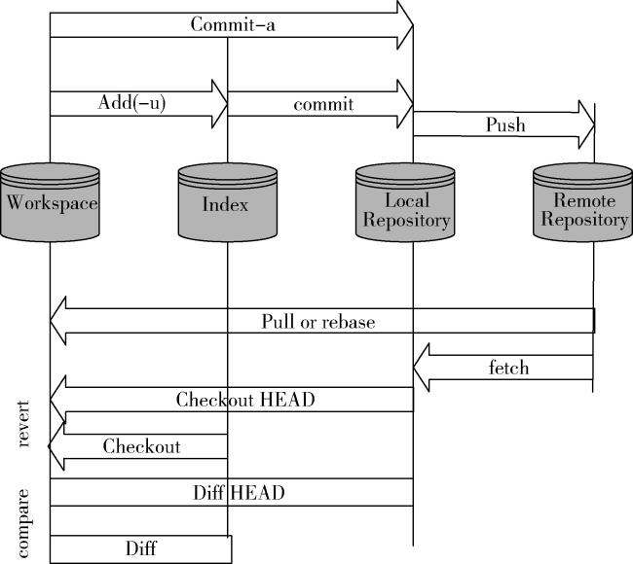
图2.2 Git工作流程
在Git的基本工作中主要分为四个版块，图中从左至右分别为：工作区间、暂存区、本地仓库以及远程仓库^{[13]}，如图2.2所示。其中，工作区间为工程目录文件，主要在工作区间执行Git命令；暂存区为暂存上传的代码数据的区间；本地仓库用来存储本地代码，同时是本地代码与远程代码的中转站；远程仓库为中心服务平台，用于远程保存提交的代码。Git基于这四个模块，构成了自身的基本工作流程：开发者修改工作区间的文件，执行add后文件将被添加到暂存区，随后commit提交会将文件保存至本地仓库，最终执行push推送，文件将会被传输到远程仓库进行保存。

2.5 本章小结
本章简要介绍了项目开发所需的相关知识，其中包括MVP设计模式的设计原理、所用的主要开发工具以及开发语言、Bmob后端云平台以及版本控制器Git的简介。以上四个模块的储备知识将为后续项目开发提供可靠的理论支持，加强本次研究的可行性。
（下面新的一章，另起页）

3 系统分析

3.1 需求分析
为确保项目的主体需求，满足菜单的自定义，本次设计将在系统中实现管理员和就餐人员两端角色：管理员角色主要负责完成菜品上线以及订单管理的基础工作，而就餐人员则可以实现选餐下单的基础功能。主要角色的具体设计如下图3.1、3.2所示，通过两端信息的互通，实现点餐的基本功能。
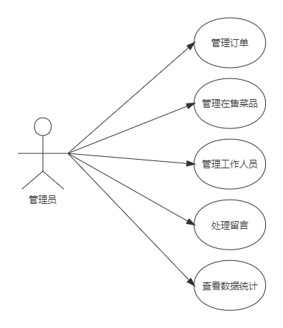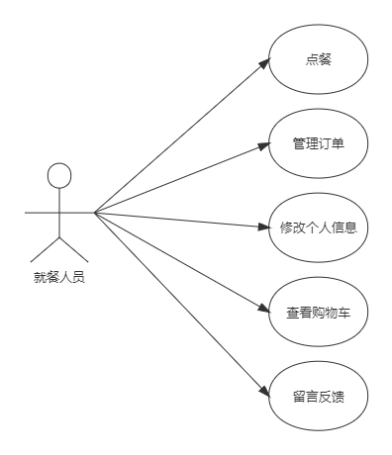
图3.1 管理员用例图 图3.2 就餐人员用例图
如图3.2所示，为了工作人员能更好地分配任务，对管理员角色进行二次细分，分为超级管理员和食堂管理员两个不同权限的角色。其中超级管理员拥有所有管理员权限：管理订单、管理在售菜品、管理工作人员、处理留言以及查看数据统计；食堂管理员的权限则在超级管理员的基础上相对较低，仅拥有两项管理权限：管理订单以及处理留言。这样的权限分割，使食堂管理员只参与就餐人员用餐期间的工作，管理板块更加明确，管理分工更加有层次，从而使食堂管理员能专注于就餐高峰期的食堂工作，达到提高工作效率的效果。在综上所述的基础上，对整体需求进行一定的细化分析，具体功能需求如下：
（1）在注册登录方面，就餐人员、超级管理员以及食堂管理员通过同一界面登录，登录成功后将跳转至不同权限界面。同时就餐人员可在登录界面通过手机号码以及短信验证码进行注册，如若就餐人员忘记密码，可通过手机号获取短信验证码以找回密码。
（2）就餐人员可通过点餐首页进行选餐并结算；可以查看操作自己的订单、个人信息以及购物车；可以向管理员进行留言反馈。
（3）超级管理员可查看操作顾客订单、在售菜品、系统用户；可以查看统计数据；可以查看并回复留言。
（4）食堂管理员在超级管理员的基础上无商品管理、系统用户管理以及统计数据查看的权限。
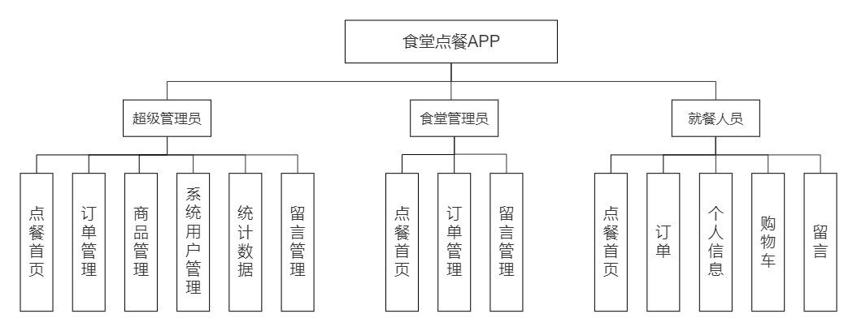
图3.3 系统功能结构图
如图3.3所示，结合以上需求，最终在系统需求分析阶段对的整体功能需求进行整合，系统主要分为三种不同权限角色并分别可使用权限内功能。

3.2 功能说明

3.2.1 就餐人员功能模块
（1）注册
未进行注册拥有账号的就餐人员，可在登录界面填写手机号码，并填写确认好密码过后，点击发送验证码，通过所填写的手机号码接收短信验证码的形式进行注册，验证通过后就餐人员的注册信息即传入云数据库进行存储并完成注册，权限默认为就餐人员权限，完成注册后即进行登录。
（2）登录
已有账号的就餐人员可在登录界面填写手机号码以及密码进行登录，所填写数据将与云数据库中已存储数据进行信息匹配，匹配成功则进入点餐首页，反之则提示用户名或密码错误不予登录，用户则需重新确认并填写登录信息。
（3）密码找回
如若就餐人员忘记登录密码，则可点击忘记密码跳转至密码找回界面，填写手机号码和需要设立的新密码。填写完毕后点击发送短信验证码，输入验证码后确认修改，验证码正确则完成修改，反之则提示验证码不正确不予修改。
（4）点餐
就餐人员成功登录后即跳转至点餐首页，点餐首页将会展示管理员所上线的菜品信息，就餐人员可在首页选餐，点击具体餐品可进入餐品信息页，并选择所需餐品数量以添加餐品至购物车。同时在就餐首页以及餐品信息页拥有底部栏，显示当前购物车总金额、数量以及结算按钮，点击即可呼出详细购物车信息版块，显示当前所加购的具体餐品信息列表，可在此版块中执行数量修改的操作。
（5）订单
就餐人员可在订单界面查看自身所有订单和每份订单的详细信息，包括订单当前状态（待接单或制作中），订单编号，订单点餐信息列表，总金额以及下单时间。其中对于管理人员未接单的订单，就餐人员可点击取消订单进行自主取消，但管理人员已接单的订单，就餐人员无法进行取消订单操作，仅可查看订单。
（6）个人信息
就餐人员可在个人信息修改界面进行个人信息修改。个人信息界面包含就餐人员头像、登录账号、用户昵称、密码。其中登录账号即用户所注册的手机号码，登录账号仅显示，不支持更改。用户头像可选择系统预设的头像图，不可从本地自选图片。个人信息确认修改后，用户将会跳转至登录界面重新进行登录。
（7）购物车
就餐人员可在购物车界面查看已加入购物车的餐品和数量，餐品可通过“+”、“-”按钮进行数量修改，同时可以点击一键清空购物车。购物车界面底部总结已加购餐品总金额和总数量。
（8）留言
就餐人员可在留言界面向管理员进行留言反馈，在输入框进行输入点击发送即可显示在管理员端。

3.2.2 食堂管理员功能模块
（1）订单管理
管理员可在订单管理界面查看近两天的所有订单，超过两天的订单不予显示，管理员可通过输入用户手机号码进行对应订单查询，如若用户存在，则显示该用户的所有订单。订单详情显示当前订单状态，下单用户账号，订单编号，订单点餐信息列表，总金额以及下单时间。管理员可以随时对订单进行取消订单的操作，也可更改订单状态为已接单或制作完成。
（2）留言管理
管理员可在留言管理界面查看留言用户列表，点击具体用户可进入该用户的留言界面查看该用户的留言，并在输入框进行输入点击发送即可在该就餐人员端显示管理员回复。

3.2.3 超级管理员功能模块
（1）商品管理
超级管理员在商品管理界面查看当前所上架的商品列表，点击具体商品的修改按钮可跳转至商品修改详情页对具体商品信息进行修改，也可点击底部添加按钮跳转至信息页进行新商品的添加。商品修改添加详情页具体包含商品图片、商品名称、商品售价、商品折扣、商品状态以及商品简介，其中商品图片由本地图片上传显示。在商品修改详情页拥有删除按键，可对已上架的商品进行删除，在确认修改或添加后各个端的商品信息将会同步。
（2）系统用户管理
在用户注册界面注册后的账号，用户权限默认为就餐人员权限，而管理员的账号无法通过注册页面注册，只能由超级管理员在系统用户管理界面进行添加修改。在系统用户管理界面可查看当前所有管理员列表，点击某一管理员的修改按钮可跳转至用户修改详情页对管理员信息进行修改，也可点击底部添加按钮跳转至添加新管理员。管理员修改添加详情页具体包含管理员头像、登录账号、昵称、密码以及权限等级，其中管理员头像无法本地上传，需从系统预设头像中进行选择。在管理员信息修改详情页拥有删除按键，可移除管理员账号，被移除的管理员账号无法进行登录。
（3）统计数据
超级管理员可在统计数据界面查看日销量、月销量、年销量以及总销量，其中日销量、月销量、年销量需选择具体的日、月、年时间才能进行查询，销量主要显示某商品的销售数量以及销售金额。
（4）订单管理
订单管理功能与食堂管理员相同，可查询就餐人员订单并对订单状态进行修改操作。
（5）留言管理
留言管理功能与食堂管理员相同，可查看不同用户的留言并对留言进行回复。

3.3 本章小结
本章主要通过UML绘图工具绘制了项目的用例图和功能结构图，并对项目进行需求分析。以就餐人员、食堂管理员、超级管理员三个不同的角色为模块，分析设计了项目的主要功能，辅以文字详细介绍了各个功能模块的需求，完成项目需求分析阶段的整体设计。
（下面新的一章，另起页）

4系统设计

4.1 系统总体设计

4.1.1 系统的工作流程
根据系统操作角色的不同，系统的工作流程可分为两个部分，即管理员（包括超级管理员和食堂管理员）和就餐人员。两者除了在不同权限的功能选择上有所区分外，大体操作流程相似：用户登录后进入主页，随后可呼出侧边菜单栏进行功能选择，不同权限用户可选功能不同，具体如图4.1、4.2所示，完成某项功能的选择后均可跳转至具体功能页进行操作，结束操作即为结束了当前工作子流程。如若需要选择其它功能，可返回菜单栏页面重新进行功能点选择，开启新的工作流程。
根据系统操作角色的不同，系统的工作流程可分为两个部分，即管理员（包括超级管理员和食堂管理员）和就餐人员。两者除了在不同权限的功能选择上有所区分外，大体操作流程相似：用户登录后进入主页，随后可呼出侧边菜单栏进行功能选择，不同权限用户可选功能不同。管理员整体功能流程图如图4.1所示。
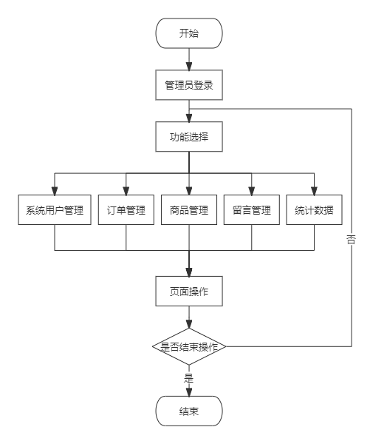
图4.1 管理员整体功能流程图
完成某项功能的选择后均可跳转至具体功能页进行操作，结束操作即为结束了当前工作子流程。如若需要选择其它功能，可返回菜单栏页面重新进行功能点选择，开启新的工作流程。就餐人员整体功能流程图如图4.2所示。
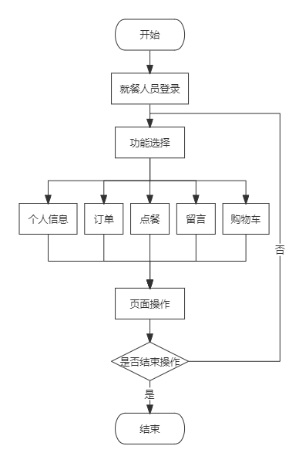
图4.2 就餐人员整体功能流程图

4.1.2 系统的功能模块
整个项目的核心功能模块即为权限登录注册模块、就餐人员模块（以就餐人员点单为核心）以及管理员模块（以管理员订单管理为核心）。以下为这三个具体功能模块流程图。
用户登录注册流程如图4.3所示，无账号用户需点击注册按钮进行注册，已有账号用户若忘记密码，需点击忘记密码进行密码找回，登录账号与密码验证成功后，将判断用户权限等级，分别进入相应权限页。
就餐人员点餐流程如图4.4所示，用户登陆后可在首页浏览查看餐品，选择加入购物车，并选择餐品数量，选择完毕有可结算生成订单。
管理员订单管理流程图如图4.5所示，管理员登录后可在订单管理页面查看订单，可通过下单用户的账号名进行订单查询，找到对应订单后可修改订单状态或取消订单。

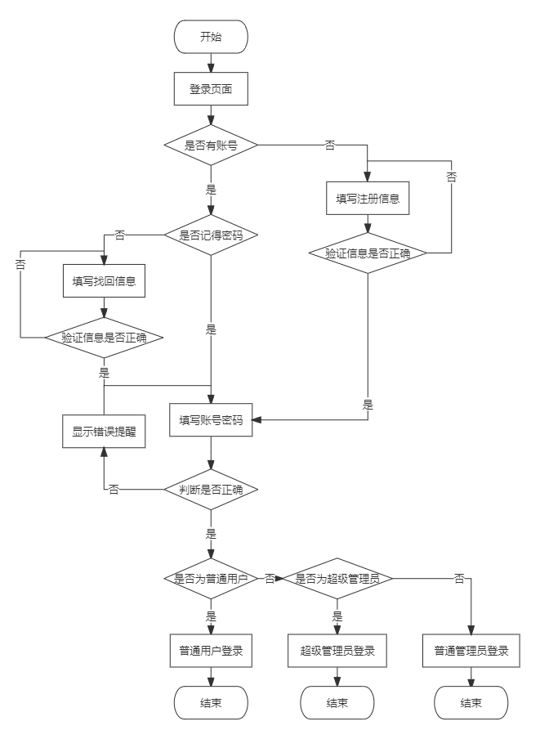
图4.3 用户登录注册流程图
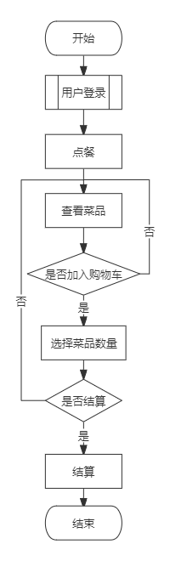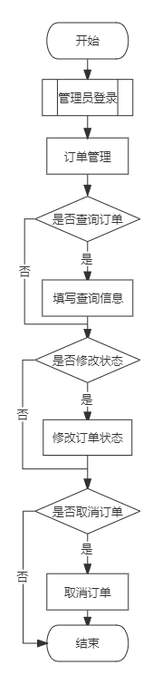
图4.4 就餐人员点餐流程图 图4.5 管理员订单管理流程图

4.2 系统详细设计
系统整体主要采用MVP的设计模式，将程序代码分为Model、View和Presenter三部分，分别负责处理数据、数据可视化交互和逻辑处理。最终代码结构清晰，可读性较高。

4.2.1 系统关键类
BaseActivity继承AppCompatActivity类，是用于项目中活动所用的公用方法，即在创建公用方法的Activity时可被作为父类继承。如图4.6所示。
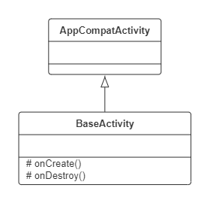
图4.6 BaseActivity类图
（1）ActivityCollector为活动管理类，用于多项活动的集中管理，在开启多项活动需要退出时，使用finishAll（）方法进行一键结束多项活动，无需多次退出操作。如图4.7所示。
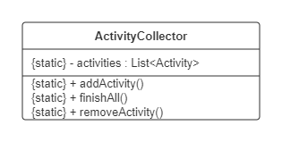
图4.7 ActivityCollector类图
（2）GoodsAdapter继承Adapter类，用于餐品列表信息的可视化分组显示，将数组中的多个项以列表的形式一一呈现。如图4.8所示。
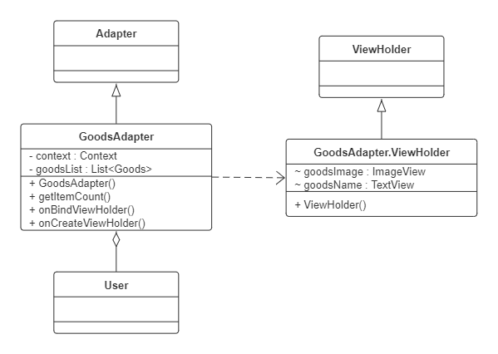
图4.8 GoodsAdapter类图
（3）LoginActivity继承BaseActivity类，用于登录首页的注册登录、登录验证等活动。如图4.9所示。
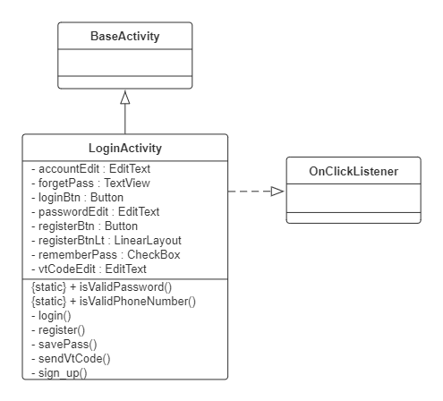
图4.9 LoginActivity类图
（4）ShopCartActivity继承BaseActivity类，用于部署点餐首页以及餐品详情页（以就餐人员点餐首页为例）底部栏，点击可显示的购物车组件。如图4.10所示。
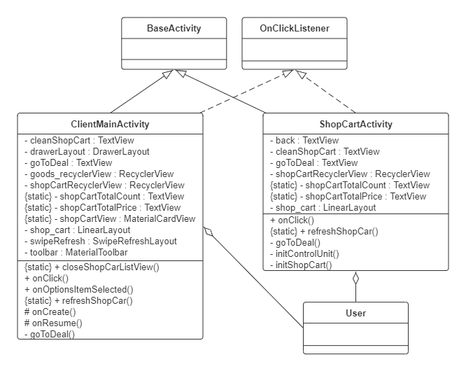
图4.10 ShopCartActivity类图

4.2.2系统的重要数据结构
在本项目中，主要涉及四个重要数据，分别为用户数据、商品数据、订单数据以及留言数据。
用户数据继承BmobUser类，userNikcName为用户昵称，userPassword为用户密码，userImageId为用户头像id，admin为用户权限等级，并继承BmobUser的username（用户账号）、mobilePhoneNumber（手机号码）、email（邮箱）数据。用户数据如图4.11所示。
……
……
……
……
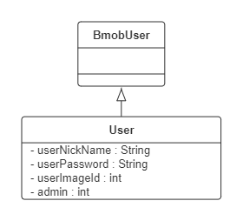
图4.11 用户数据
商品数据继承BmobObject类，goodsImage为菜品图片文件数据，goodsImageName为菜品图片名称，goodsName为菜品名称，goodsProfile为菜品简介，goodsState为菜品上架状态，price为菜品价格，sale为菜品折扣。商品数据如图4.12所示。
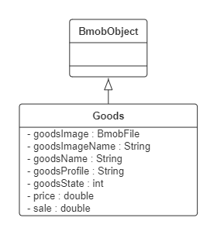
图4.12 商品数据
订单数据继承BmobObject类，countList以数组记录订单中每种菜品数量，goodsList以数组记录订单中不同的菜品，orderDate为下单时间，orderState为订单状态，username为下单用户账号。订单数据如图4.13所示。
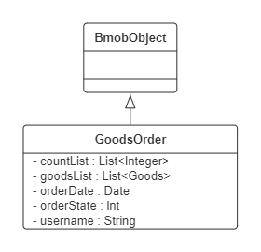
图4.13 订单数据
留言数据继承BmobObject类，msgContent以数组记录每段对话的留言内容，msgDate为留言时间，msgType以数组记录每段对话的留言类型，userImage为留言用户头像id，userPhone为留言用户账号。留言数据如图4.14所示。

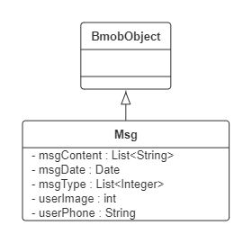
图4.14 留言数据

4.2.2 系统重要模块详细设计
（1）登录注册模块
在登录注册模块中，还未拥有账号的就餐用户首先输入手机号码、密码并再次输入密码以确认密码至注册模块，随后点击获取验证码。注册模块生成验证码，并请求Bmob云的短信服务，返回发送验证码至用户手机。用户在获取验证码后填写验证码进行注册，注册信息交由用户管理模块进行验证码和注册信息正确性、规范性验证：如若验证成功，注册模块操作结束，用户可在登录模块使用账号密码进行登录；如若验证不成功，用户需重新填写提交注册信息再次验证。用户登录注册时序图如图4.15所示。
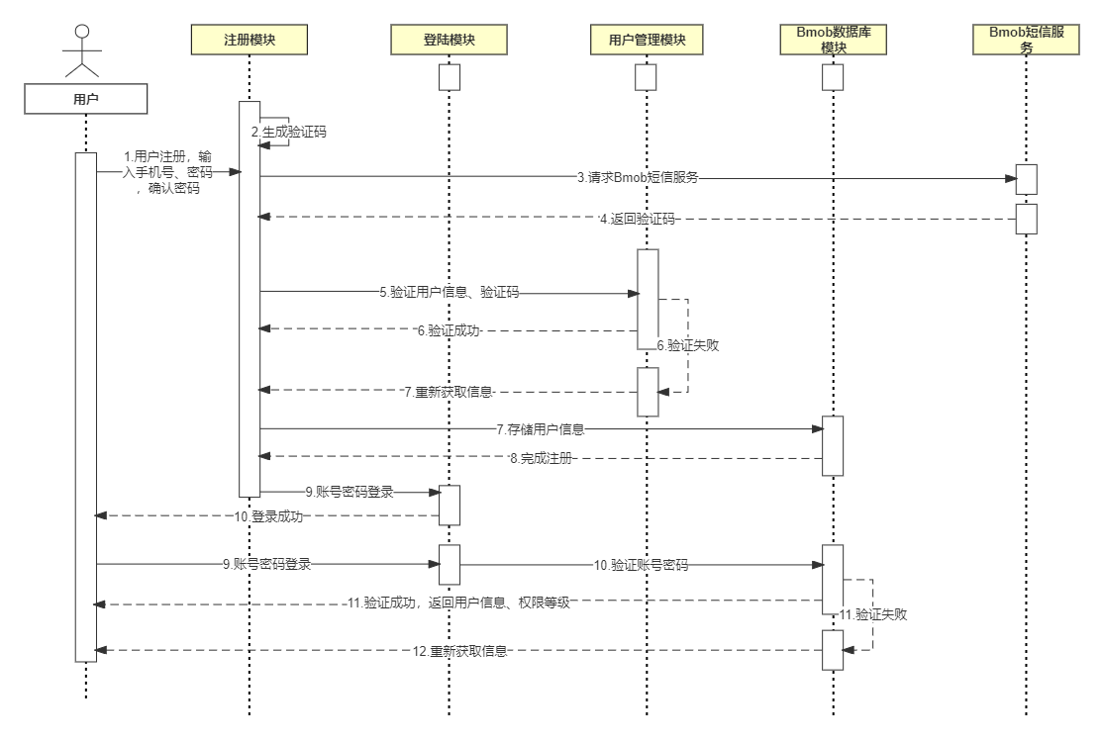
图4.15 用户登录注册时序图
已经拥有账号的用户可以跳过注册模块，直接在登录模块使用账号密码进行登录，账号密码信息会与Bmob云数据库中用户信息进行比对验证：如若验证成功，则返回用户相关信息以及用户权限等级进行权限登录；若验证失败，则需重新填写登录信息再次验证。
（2）点餐模块
在点餐模块中，就餐人员登录后餐品模块会向Bmob数据库请求餐品信息，数据库返回餐品信息展示给用户。用户在餐品模块中选择餐品及其数量信息传输至购物车模块进行暂存，就餐人员可以选择返回餐品模块继续挑选餐品，也可以选择在购物车模块将餐品信息列表提交至订单模块。订单模块会对订单数据进行处理并传入Bmob数据库进行存储，最后数据库返回处理过后的订单信息并展示。点餐时序图如图4.16所示。
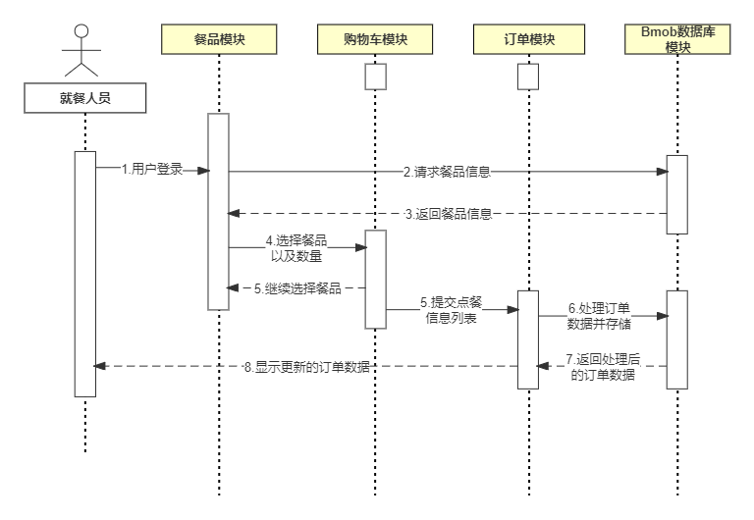
图4.16 点餐时序图
（3）订单管理模块
在订单管理模块中，管理员输入需要查询的用户账号至订单查询模块，订单查询模块将向Bmob数据库请求对应订单数据，由数据库返回并展示订单信息。管理员对某个订单进行取消订单、接受订单或制作完成的操作，传输至订单处理模块进行识别处理，修改订单状态并传输至Bmob数据库对数据库信息进行修改，由数据库返回并展示修改状态后的订单信息。订单管理时序图如图4.17所示。
……
……
……
……
……
……
……
……

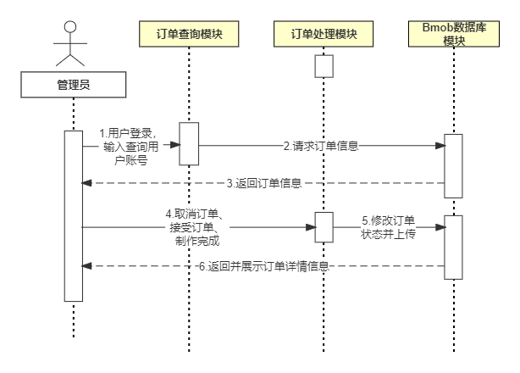
图4.17 订单管理时序图

4.3 数据库设计
为了使开发更明确，需要做好清晰的数据库设计。设计阶段使用绘图工具进行E-R图的绘制，实现整体概念模型的设计，再根据模型进行具体数据库表的设计，最终设计出完整的适应开发需求的数据库结构。

4.3.1 概念结构设计
通过E-R（实体-联系）图的绘制，在此项目基础上设计了4个实体，分别为管理员、就餐人员、餐品以及留言，它们各自所拥有的属性以及相互间的联系。其中就餐人员可发送留言，管理员可进行回复，每次留言将会生成留言内容、留言用户信息、留言时间的属性进行存储。同时管理员可餐品进行增删改查操作，就餐人员可进行餐品的下单，其中下单联系每次生成订单编号、订单状态、下单用户以及下单时间的属性。
……
……
……
……
……
……
……
综上关于数据库的模型设计大致完成。E-R实体联系图如图4.18所示。
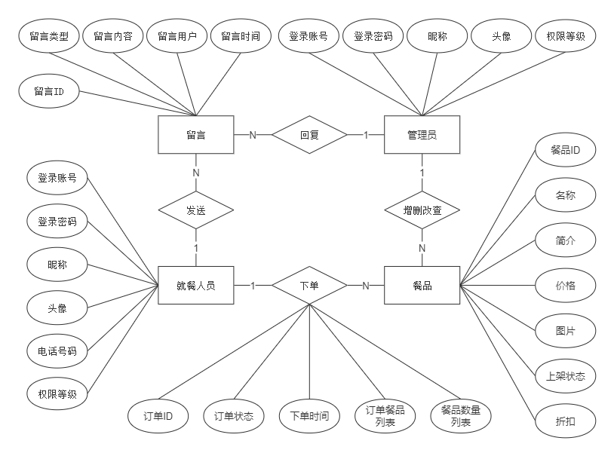
图4.18 E-R实体联系图

4.3.2 数据库表设计
数据库表的设计将进一步完善数据体系，本项目根据已完成的实体-联系图对具体的数据库表进行设计，并完成了对_User、Goods、GoodsOrder、Msg四个表结构的设计。
如表4.1所示，User表对应实体就餐人员和管理员。由于两者所拥有属性重合，所以在表的设计上两者共用同一个表，使用admin即权限标识进行区分，其中0代表普通用户，1代表普通后台管理，2代表超级管理员。其中userNickName和userImageId的默认值为用户注册后的默认值，管理员账号由超级管理员直接建立，需要自定义不存在默认值。
表4.1 User数据库表
序号 | 字段 | 类型 | 约束 | 默认值 | 注释
1 | username | String | 主键 |  | 用户唯一标志
2 | password | String | 非空 |  | 用户密码
3 | mobilePhoneNumber | String | 非空 |  | 用户手机号
4 | userNickName | String | 非空 | 新用户 | 用户昵称
表4.1 User数据库表（续）
序号 | 字段 | 类型 | 约束 | 默认值 | 注释
5 | admin | Number | 非空 |  | 用户权限标识
6 | userImageId | Number | 非空 | 2131165304 | 用户头像ID
如表4.2所示，Goods表对应实体餐品。餐品上架状态中0表示上架，1表示下架，默认为上架状态。餐品折扣默认值为1，即不打折，sale值允许范围区间为0至1。
表4.2 Goods数据库表
序号 | 字段 | 类型 | 约束 | 默认值 | 说明
1 | objectId | String | 主键 |  | 餐品ID
2 | goodsState | Number | 非空 | 0 | 餐品上架状态
3 | goodsName | String | 非空 |  | 餐品名称
4 | sale | Number | 非空 | 1 | 餐品折扣
5 | price | Number | 非空 | 0.0 | 餐品价格
6 | goodsProfile | String |  |  | 餐品简介
7 | goodsImage | file |  |  | 餐品图片文件
8 | goodsImageName | String |  |  | 餐品图片文件名
如表4.3所示，GoodsOrder表对应就餐人员与餐品间的联系，下单。在就餐人员进行下单操作时会生成属性，同时需要属性来构成订单详情，故为订单设计独立的数据库表进行信息存储，每个订单可包含多种餐品。订单状态中0表示待接单，1表示制作中，2表示订单完成，3表示订单取消。
表4.3 GoodsOrder数据库表
序号 | 字段 | 类型 | 约束 | 默认值 | 说明
1 | objectId | String | 主键 |  | 订单ID
2 | username | String | 外键 |  | 下单用户账号
3 | orderState | Number | 非空 | 0 | 订单状态
4 | orderDate | Date | 非空 |  | 下单日期
5 | goodsList | Array | 非空 |  | 顺序存放商品
6 | countList | Array | 非空 |  | 顺序存放商品数量
如表4.4所示，Msg表对应实体留言。消息类型中0代表管理员回复，1代表就餐人员留言。

表4.4 Msg数据库表
序号 | 列名 | 类型 | 约束 | 默认值 | 说明
1 | objectId | String | 主键 |  | 留言ID
2 | userPhone | String | 外键 |  | 留言用户账号
3 | userImage | Number | 非空 |  | 留言用户头像ID
4 | msgDate | Date | 非空 |  | 留言日期
5 | msgContent | Array | 非空 |  | 顺序存放内容
6 | msgType | Array | 非空 |  | 顺序存放消息类型
。。。

4.4 本章小结
本章主要介绍了系统的总体流程设计、重要模块设计以及数据库的设计。总体设计中通过管理员和就餐人员的功能流程图和登录注册功能流程图较为整体的介绍了项目的完全工作流程；重要模块设计中通过关键类类图以及模块时序图以图文叙述的形式介绍了重要模块的具体设计；数据库在实体联系图的基础上设计了相关数据表。经过以上三块设计，大体实现了系统设计阶段的工作。
（下面新的一章，另起页）

5 系统实现

5.1 开发平台
开发平台与所开发项目的适配度在一定程度上影响了开发的质量，选择对项目更为友好的开发平台能免去很多开发中不必要的麻烦。

5.1.1 Windows 10
Windows 作为微软开发的操作系统，对硬件支持良好，因此开发成本较低，被应用于市面上大多数的电脑。同时也因为较高的市场占有率和其开放性，Windows有海量适配的应用软件，对开发者来说能拥有较高的开发自由度。

5.1.2 JDK&Android SDK
JDK为Java语言的软件开发工具包，其中包含了Java运行环境以及工具，本项目在JDK11的环境中运行开发。以下为JDK（以JDK11为例）的安装与环境变量配置：
（1）从官网或国内JDK镜像网站下载JDK11，下载完成后打开运行安装程序。
（2）根据安装向导的指引进行安装，更改安装路径至其它磁盘。
（3）打开电脑的系统设置=>高级系统设置=>环境变量，进行环境变量配置：在系统变量中新建变量名为JAVA_HOME的环境变量，将变量值设为JDK安装路径，如D:\Program Files\jdk11；在系统变量中新建变量名为CLASSPATH的环境变量，将变量值设为.;%JAVA_HOME%\lib;%JAVA_HOME%\lib\tools.jar；在系统变量中找到已有的path变量进入编辑界面，在path中新增%JAVA_HOME%\bin并保存^{[14]}。
Android SDK为Android开发工具包，可直接在Android Studio中进行下载安装：打开SDK Manager，在SDK Platforms和SDK Tools栏中分别选择合适的SDK工具进行安装。

5.1.3 Bmob后端云
Bmob后端云平台在预备知识及原理说明中已经进行过介绍，此部分将在此基础上对Bmob在Android Studio中的开发配置进行说明：
（1）注册并登录Bmob账号，创建应用数据库；
（2）在所开发项目的app中的build.gradle中，如图5.1所示，根据自身所需版本添加dependencies依赖，核心代码为：
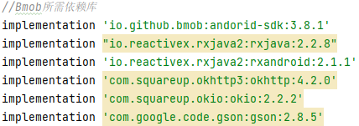
图5.1 添加Bmob依赖
（3）在所开发项目的AndroidManifest.xml中添加Bmob所需权限，如图5.2所示，配置ContentProvider，核心代码为：
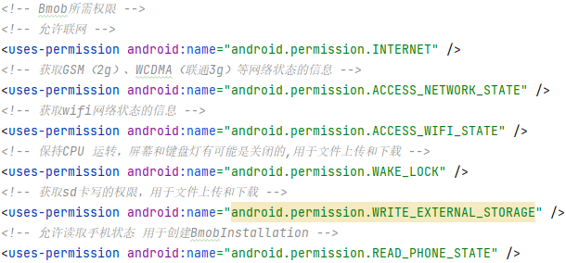
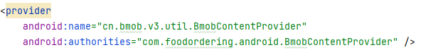
图5.2 配置AndroidManifest.xml文件
（4）在Bmob应用设置中获取Application ID，并在Application的onCreate()方法中进行初始化“Bmob.initialize(this, "获取到的ID");”。

5.1.4 ProcessOn
ProcessOn是一款可以进行多种设计图绘制的在线绘图网站，方便易于上手，并提供多种模板参考，对于前期的系统分析设计十分友好。

5.2 模块实现

5.2.1 权限登录实现
系统拥有三种不同权限角色，所有角色通过同一界面进行登录操作。权限登录的流程图如下图5.3所示，在判断登录账号与密码匹配正确的基础上，软件将会识别用户的权限等级，从而进行权限登录，跳转至相应权限界面。
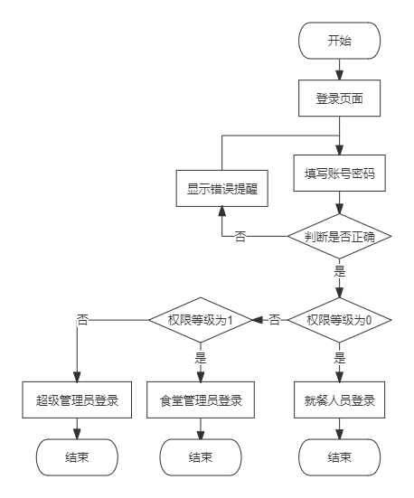
图5.3 权限登录流程图
在代码设计上，主要通过设定用户admin数值，在用户登录时进行判断，以此跳转到不同界面。设定值为0时就餐人员登录，值为1时为食堂管理员，2为超级管理员。注册界面进行注册admin值默认为0，管理员账号无法自行注册，由超级管理员进行管理。核心代码如图5.4所示，通过getAdmin()读取登录用户中的admin值：当值为0时，使用intent启动ClientMainActivity；当admin值为1或2时，使用intent启动AdminMainActivity，通过intent.putExtra()方法传递获取到的用户信息，核心代码为：
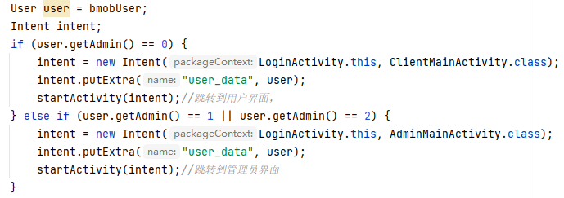
图5.4 不同权限跳转代码实现
不同权限界面的不同主要区别于侧边滑动菜单栏的可操作内容。管理员侧边栏菜单如图5.5所示。
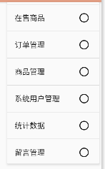
图5.5 管理员侧边栏xml布局
超级管理员的菜单栏如图5.6所示。
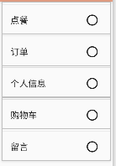
图5.6 就餐人员侧边栏xml布局
其中，超级管理员和食堂管理员使用同一Activity以及权限菜单栏，权限的细分在进入AdminMainActivity后进行再处理。核心代码如图5.7所示，以商品管理功能为例，在滑动菜单的点击响应事件中，再次判断操作用户的admin值，如果大于1，即admin为2时，才可启动GoodsManageActivity，跳转至商品管理界面。
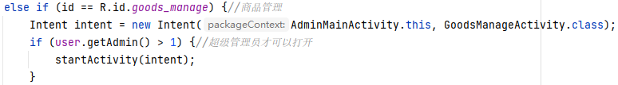
图5.7 商品管理细分实现代码

5.2.2 点餐实现
就餐人员在主页浏览选中菜品后可点击进入菜品详情页，在详情页中可将菜品加入购物车，修改购物车菜品数量。此后如果需要添加其它菜品则返回点餐首页继续浏览点餐，完成选购后即可结算。点餐流程图如图5.8所示。
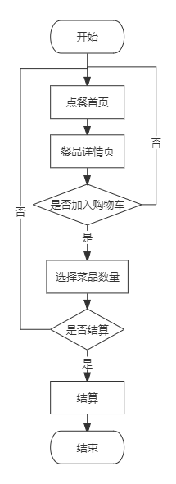
图5.8 点餐流程图
在代码设计上，餐品添加的活动在GoodsDetailActivity，即餐品详情页中进行处理。餐品添加和去除的代码如图5.9所示，其中选购的核心是使用count记录当前页面餐品的加购数量，并在countText中显示，使用minusCountBtn按钮减少加购数量，addCountBtn按钮增加加购数量，同时使用HashMap的put()方法同步购物车shopCartMap中的餐品数量，核心代码为：
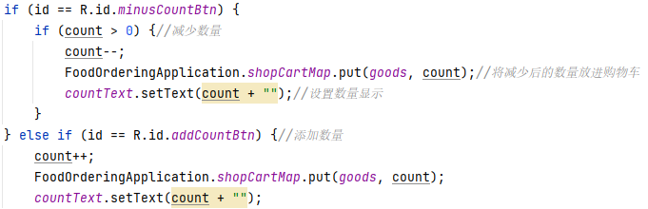
图5.9 添加、去除餐品实现代码
结算订单生成的核心逻辑是在shopCartMap中Goods为商品，Integer为商品数量。订单生成实现的代码如图5.10所示，如果购物车中餐品的数量count大于0，将商品信息以及数量添加至商品列表以及商品数量列表中，随后将相关信息存储至数据库GoodsOrder数据表中，其中订单状态orderState默认为0，即待接单。核心代码为：
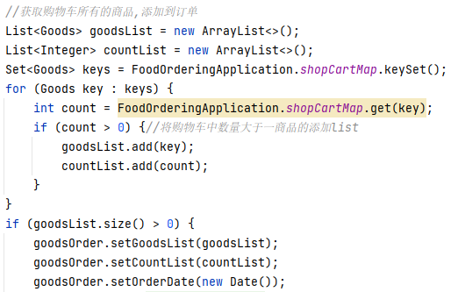
图5.10 订单生成实现代码

5.2.3 留言实现
此模块允许就餐人员在留言页面的对话框中输入留言内容，点击发送即可完成留言。留言流程图如图5.11所示。
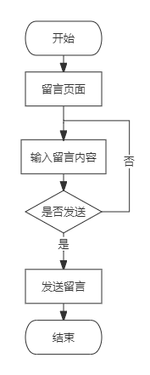
图5.11 留言流程图
在代码设计上，留言的核心活动在MemosActivity中进行处理。留言发送添加的核心代码如图5.12所示，其中消息类型msgType值为0代表管理员回复，值为1代表就餐人员留言。在发送按钮的点击响应事件中，如果发送消息的用户权限等级为0，即为点餐人员，则将相关用户信息以及消息内容存储入数据库Msg数据表中，同时将msgType值设为1与之对应。如果发送消息的用户权限等级不为0，即为管理员，则仅存储消息内容并将消息类型值设为0，核心代码为：
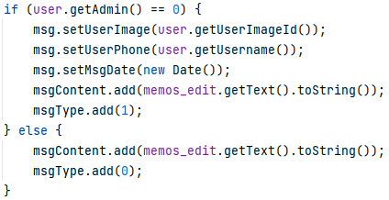
图5.12 留言存储代码实现
在页面布局中，管理员消息默认显示在页面左侧，消息气泡的xml布局设计为memos_left_item。布局如图5.13所示。

图5-13 管理员消息xml布局
在页面布局中，就餐人员消息默认显示在页面右侧。消息气泡的xml布局设计为memos_right_item。布局如图5.14所示。
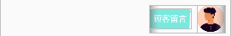
图5.14 就餐人员消息xml布局
在MemosAdapter中通使用RecyclerView对两个分离的布局进行有序组合。布局适配核心代码如图5.15所示，首先获取Msg数据表中的消息类型msgType，根据消息类型返回0或1两个viewType值；随后在onCreateViewHolder中，如果viewType值为0，即消息类型为管理员回复，则使用memos_left_item布局，反之使用memos_right_item布局；最后在onBindViewHolder中进行数据载入，如果消息类型值为1，即显示存储在Msg表中对应用户的头像，核心代码为：
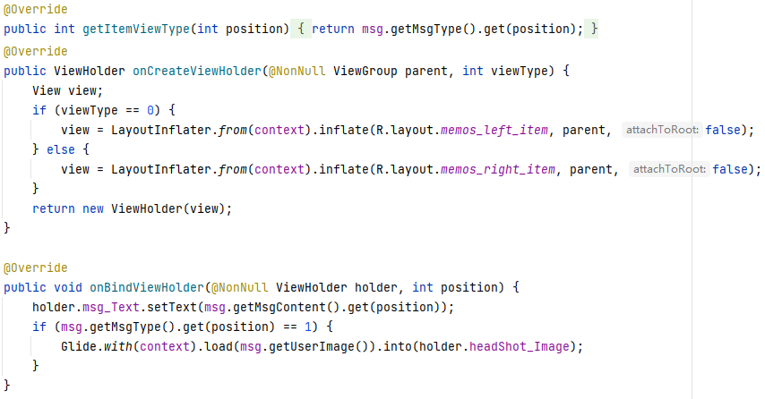
图5.15 消息布局代码实现

5.2.4 订单管理实现
订单管理界面显示近两天的所有订单，管理员可以进行订单查询、修改订单状态以及取消订单的操作。订单查询需先输入点餐人员的电话号码再点击查询，随后会在界面显示该用户的所有订单；对于就餐人员下单的初始订单，管理员需先点击接取订单，将订单状态由“待接单”变更为“制作中”，随后可选择点击制作完成，将订单状态由“制作中”变更为“订单完成”；管理员可点击取消订单将订单取消，订单管理流程图如下图5.16所示。
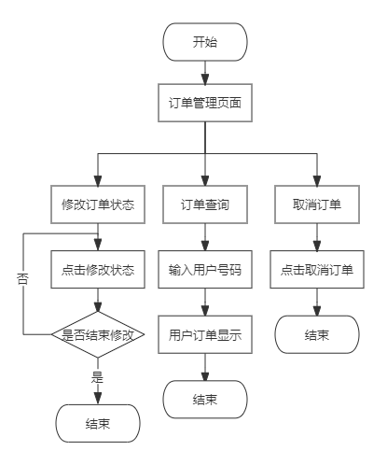
图5.16 订单管理流程图
在代码设计上，订单查询的活动主要在OrderManageActivity中进行处理。其中订单查询方法的核心代码如下图5.17所示，自定义方法getUserOrder进行订单查询。在getUserOrder中主要使用BmobQuery.addWhereEqualTo方法查询并返回存储在Bmob数据库中，username为所输入查询的用户手机号码的订单数据。
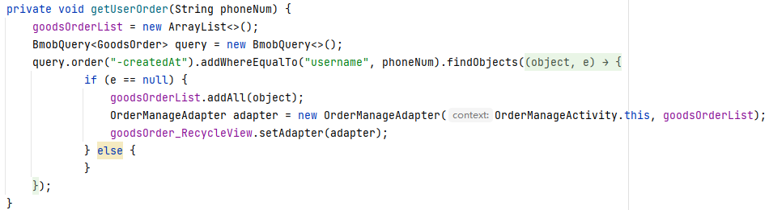
图5.17 订单查询方法代码实现
订单状态修改以及取消订单的活动主要在OrderManageAdapter中进行处理。其中订单状态修改方法的核心代码如下图5.18所示，以接取订单为例，完成制作、取消订单与之同理。对于刚接收的订单，在接取订单点击事件中，首先判断订单状态orderState是否为3，即订单是否被就餐人员取消，如果是则返回订单已被取消提醒。对于未被取消的订单则将orderState值设为1，并将页面显示中“订单状态：待接单”变更为“订单状态：制作中”。
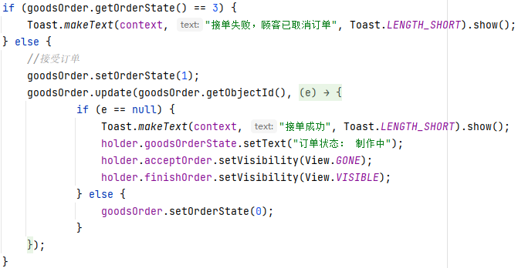
图5.18 接取订单代码实现

5.2.5 商品管理实现
商品管理中，管理员可以进行修改以及新增商品的操作。修改商品中，管理员可以选择删除商品或是仅作信息修改，按界面组件填写信息后确定即可修改商品信息；新增商品中管理员在按规定填写完商品信息后提交即新增商品，商品管理流程图如下图5.19所示。
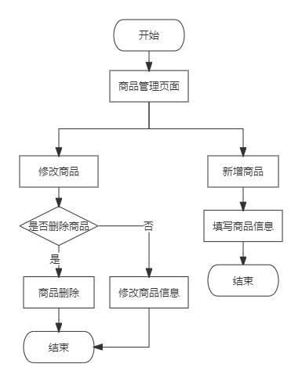
图5.19 接取订单代码实现
在代码设计上，修改、新增商品的活动在GoodsManageDetailActivity中进行处理，共用一个Activity。其中商品图片由本地图片上传，使用Intent.ACTION_OPEN_DOCUMENT打开手机本地文件，再使用setType方法指定所查看的文件类型为image，即图片文件。实现代码如下图5.20所示。
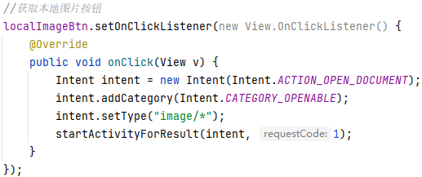
图5.20 获取本地图片按钮代码实现
修改和新增两者虽然使用同一Activity，但对比修改商品界面，新增商品界面没有删除按钮，实现代码如下图5.21所示，initView中实现修改页面加载，在此基础上设立initAddGoodsView，将其中的删除按钮设为不可见，构成新增页面。在onCreate中，用boolean型数据add_new_goods_flag记录是否选择新增商品功能，如果是则加载initAddGoodsView。
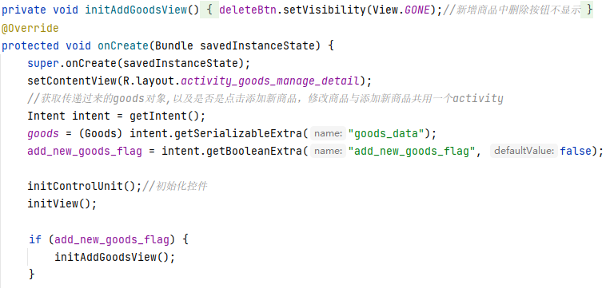
图5.21 修改和新增界面加载代码实现

5.2.6 Bmob数据呈现
在系统中后端数据使用Bmob实现，能够成功向数据库存储数据或从数据库拉取数据，如下图5.22所示，以-User表为例，系统可成功使用Bmob的短信验证实现用户注册，且密码均采用非明文存储更加安全。
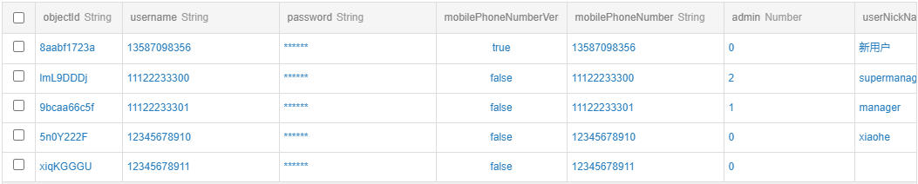
图5.22 User数据库实现部分截图

5.3 本章小结
本章主要介绍了系统开发环境以及具体模块的代码实现。系统主要在Windows10平台上使用Java语言进行开发，后端使用Bmob后端云平台。在模块实现中通过各个模块的功能流程图辅以关键技术的代码实现来详细讲述了如何在开发中实现具体设计。
（下面新的一章，另起页）

6 系统测试与运行

6.1 测试
在完成系统代码开发之后，对系统进行全面的测试是必要的，除了发现系统存在的缺陷外，测试还能确认功能是否符合预期需求。本项目将以各个功能为组划分，进行模块化测试，以达到查漏补缺的目的。本章将从单元测试、功能测试以及综合测试三个方面进行阐述。

6.1.1 单元测试
单元测试是对最小可测单元，通常指程序代码，进行审查测试。
在单元测试中，需要测试人员对程序源代码进行有序全面的审查，以确保在代码格式符合公认规范前提下，能够清晰有序；同时，代码中应有对各个变量、方法的较为齐全的注释，保证代码的可读性；对于变量的命名要求符合驼峰命名规范，风格统一，变量含义清晰明了。
有效的单元测试能够提升代码质量以及可读性，使代码的规范性提高的同时降低了后续再开发以及维护的难度。

6.1.2 功能测试
功能测试即对系统的各个功能测试运行，确保每个功能的可运行性以及完善性。
在功能测试中，要求测试人员依照期望功能，对每个功能进行运行测试，需保证整体能够顺利运行，功能执行的过程中流畅无误，不出现闪退、功能不全等影响功能流程的错误；同时需要考虑功能执行时的交互友好程度，要求有人性化的操作流程，在功能的交互设计上趋向大众需求，无特殊情况应避免反人类操作。
通过功能测试，系统功能的完整性以及可操作性能得到提高，且友好的交互也能提升用户的使用体验。

6.1.3 系统综合测试
完成并满足单元测试和功能测试后，测试人员需要通过功能集成测试、安全性以及可靠性测试等多种测试对系统进行全面的组合测试，即系统综合测试。
在综合测试中，需要将完整的项目进行整合，实施全面的、面向用户的测试，以达到确保程序在实际环境下能够完整且无误地运行的目的。

6.1.4 系统测试用例
根据系统功需求，对于有操作限制的功能进行测试用例编写，测试系统是否满足预期使用需求，测试用例以及结果如下表6.1至6.4所示：
表6.1 注册测试用例表
用例名称 | 操作 | 操作过程 | 预期结果 | 测试结果
注册测试-01 | 正确填写所有注册信息 | 填写正确手机号码  填写规范密码  填写正确确认密码  点击接收验证码  填写正确验证码  点击注册 | 注册成功 | 正确
注册测试-02 | 填写无效手机号码，正确填写其它注册信息 | 填写无效手机号码  填写规范密码  填写正确确认密码  点击接收验证码 | 提示无效手机号码，无法接收验证码 | 正确
注册测试-03 | 填写已注册的手机号码，正确填写其它注册信息 | 填写已注册手机号码  填写规范密码  填写正确确认密码  点击接收验证码 | 提示该手机号已被注册，无法接收验证码 | 正确
注册测试-04 | 填写与第一次密码不同的确认密码，正确填写其它注册信息 | 填写正确手机号码  填写规范密码  填写错误确认密码  点击接收验证码  填写正确验证码  点击注册 | 提示两次密码输入不一致，注册失败 | 正确
注册测试-05 | 填写不规范的密码，正确填写其它注册信息 | 填写正确手机号码  填写不规范密码  填写正确确认密码  点击接收验证码  填写正确验证码  点击注册 | 提示密码不规范请重新输入，注册失败 | 正确

表6.2 登录测试用例表
用例名称 | 操作 | 操作过程 | 预期结果 | 测试结果
登录测试-01 | 正确填写所有登录信息 | 填写正确登录账号  填写正确登录密码  点击登录 | 登录成功 | 正确
登录测试-02 | 填写错误登录账号，正确填写其它登录信息 | 填写错误登录账号  填写正确登录密码  点击登录 | 提示账号或密码错误，登录失败 | 正确
登录测试-03 | 填写错误登录密码，正确填写其它登录信息 | 填写正确登录账号  填写错误登录密码  点击登录 | 提示账号或密码错误，登录失败 | 正确
登录测试-04 | 填写错误登录账号和错误登录密码 | 填写错误登录账号  填写错误登录密码  点击登录 | 提示账号或密码错误，登录失败 | 正确
表6.3 就餐人员模块测试用例表
用例名称 | 操作 | 操作过程 | 预期结果 | 测试结果
就餐人员模块测试-01 | 进入某餐品详情页，加购餐品并结算 | 点击某餐品详情页  选择数量加购  点击结算 | 结算成功，订单页面成功生成订单 | 正确
就餐人员模块测试-02 | 进入个人信息页，正确填写所有修改信息 | 点击个人信息  选择头像  填写修改昵称  填写规范新密码  点击确定 | 个人信息更新成功，跳转至登录界面重新登录 | 正确
就餐人员模块测试-03 | 进入个人信息页，填写不规范新密码，正确填写其它修改信息 | 点击个人信息  选择头像  填写修改昵称  填写不规范新密码  点击确定 | 提示密码不规范，个人信息更新失败 | 正确
就餐人员模块测试-04 | 进入购物车页，修改某餐品数量为0 | 点击购物车  修改某餐品数量至0  刷新购物车 | 数量为0的餐品成功从购物车去除 | 正确
表6.3 就餐人员模块测试用例表（续）
用例名称 | 操作 | 操作过程 | 预期结果 | 测试结果
就餐人员模块测试-05 | 进入订单页，取消某订单 | 点击订单  点击取消订单 | 订单状态变更为已取消 | 正确
就餐人员模块测试-06 | 进入留言页，输入留言发送 | 点击留言  输入留言内容  点击发送 | 发送成功 | 正确
表6.4 管理员模块测试用例表
用例名称 | 操作 | 操作过程 | 预期结果 | 测试结果
管理员模块测试-01 | 进入订单管理页，查询已有订单的用户电话号码 | 点击订单管理  输入已有订单用户电话号码  点击查询 | 查询成功，显示该用户所有订单 | 正确
管理员模块测试-02 | 进入订单管理页，查询未有订单的用户电话号码 | 点击订单管理  输入未有订单用户电话号码  点击查询 | 查询成功，不显示订单 | 正确
管理员模块测试-03 | 进入商品管理页，正确填写所有新增商品信息 | 点击商品管理  点击新增商品  选择商品图片  填写商品名  填写商品价格  正确填写商品折扣  填写商品状态为0  填写商品简介  点击确认 | 商品添加成功 | 正确
管理员模块测试-04 | 进入商品管理页，不选择商品图片，正确填写其它新增商品信息 | 点击商品管理  点击新增商品  不选择商品图片  正确填写其它信息  点击确认 | 商品添加失败，提示文件不存在 | 正确

表6.4 管理员模块测试用例表（续）
用例名称 | 操作 | 操作过程 | 预期结果 | 测试结果
管理员模块测试-05 | 进入商品管理页，填写错误商品折扣，正确填写其它新增商品信息 | 点击商品管理  点击新增商品  填写错误商品折扣  正确填写其它信息  点击确认 | 商品添加失败，提示折扣超出范围 | 正确
管理员模块测试-06 | 进入系统用户管理页，正确填写所有修改信息 | 点击系统用户管理  选择头像  填写修改昵称  填写规范新密码  点击确定 | 管理员信息更新成功 | 正确
管理员模块测试-07 | 进入系统用户管理页，填写不规范新密码，正确填写其它修改信息 | 点击系统用户管理  选择头像  填写修改昵称  填写不规范新密码  点击确定 | 提示密码不规范，管理员信息更新失败 | 正确
管理员模块测试-08 | 进入统计数据页，查询已有销售额的某月数据 | 点击统计数据  点击选择已有销售额某月 | 查询成功，显示当月销售数据 | 正确
管理员模块测试-09 | 进入统计数据页，查询未有销售额的某月数据 | 点击统计数据  点击选择未有销售额某月 | 查询成功，不显示当月销售数据 | 正确
管理员模块测试-10 | 进入留言管理页，选择某用户留言进行回复 | 点击留言管理  点击查看某用户留言  输入回复并发送 | 发送成功 | 正确

6.2 系统运行
完成测试以后，软件可以正常运行。因篇幅限制，以下图片为软件在模拟机环境下运行的部分界面：
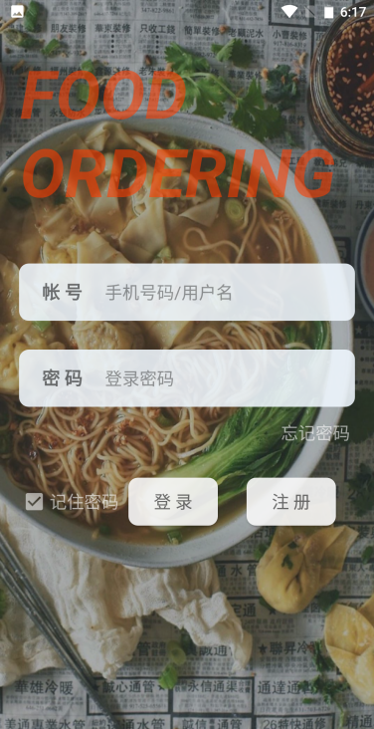
图6.1 登录页面
如图6.1所示，用户进入APP将首先会跳转至登录主界面。
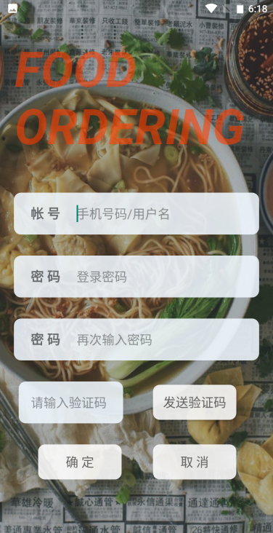
图6.2 注册页面
如图6.2所示，点击注册按钮，原本隐藏的注册组件将会显示，形成注册界面。
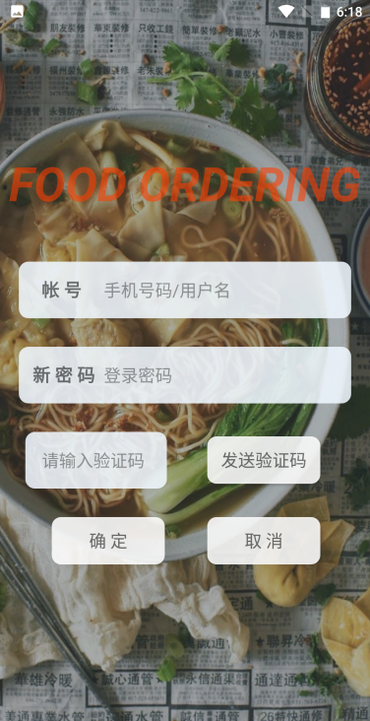
图6.3 忘记密码
如图6.3所示，点击密码输入框右下角的忘记密码文字，即可跳转到找回密码界面。
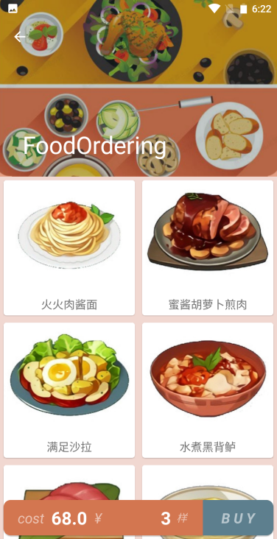
图6.4 点餐主页
如图6.4所示，以就餐人员为例，登录后进入点餐主页。
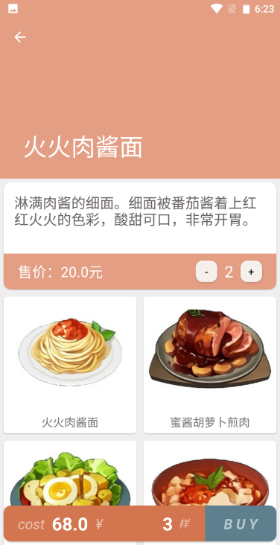
图6.5 餐品详情
如图6.5所示，点击主页某一餐品可进入餐品详情页。
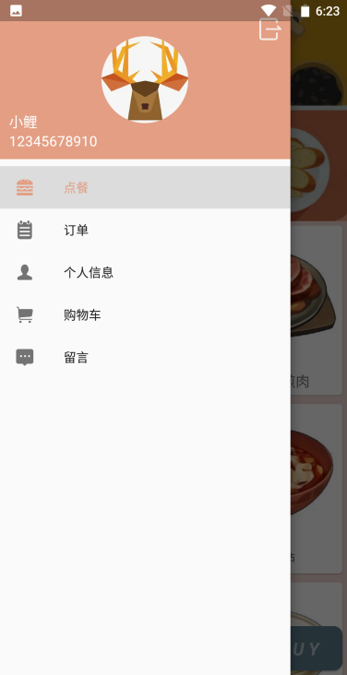
图6.6 功能菜单栏（就餐人员）
如图6.6所示，点击点餐主页左上角的←，即可呼出侧边功能菜单栏，可在菜单栏中进行功能选择并跳转至具体功能页，也可点击菜单栏右上角的退出按键返回登录界面。
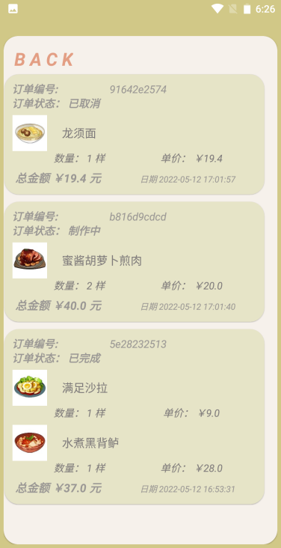
图6.7 订单
如图6.7所示，就餐人员从功能菜单栏选择订单、个人信息或购物车功能后即可跳转至订单页面。
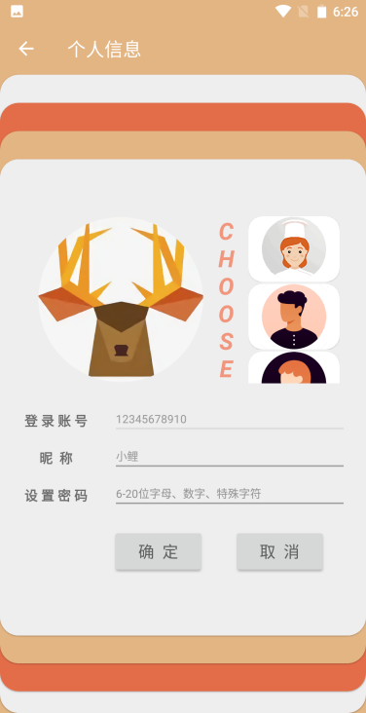
图6.8 个人信息
如图6.8所示，是个人信息页面，可以修改格子基本信息，包含头像、登录账号、昵称、密码。
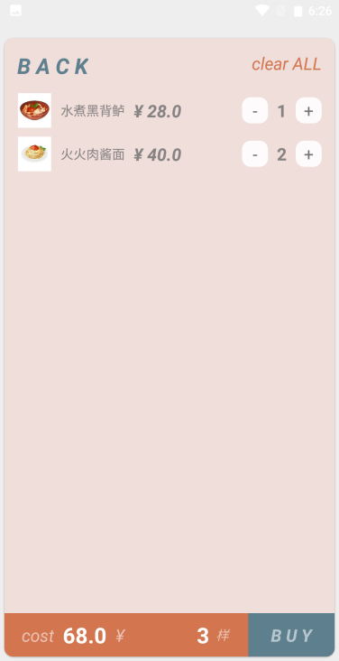
图6.9 购物车
如图6.9所示，是购物车页面，可查看当前用户选购餐品，单价和总价，并进行下单操作。
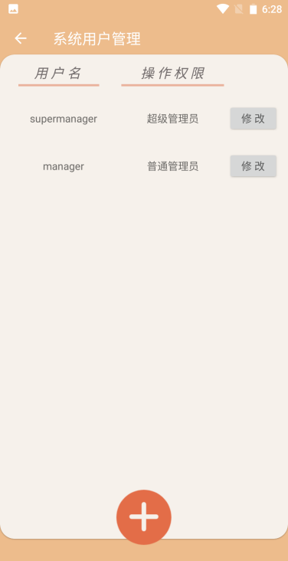
图6.10 系统用户管理
如图6.10所示，管理员可从功能菜单栏选择系统用户管理功能后跳转至系统用户管理页面。
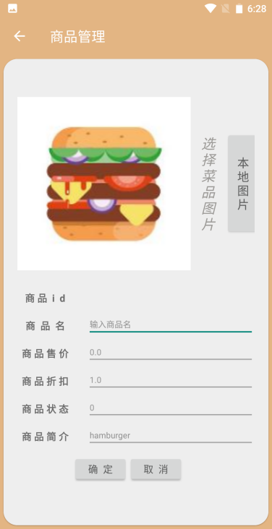
图6.11 商品管理
如图6.11所示，其它功能同理。可从商品管理页点击进入商品管理详情页。
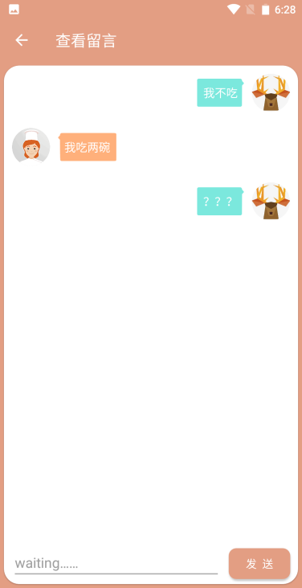
图6.12 留言
如图6.12所示，从留言管理页点击进入具体用户的留言界面。

6.3 本章小结
本章主要介绍了系统测试以及最终系统运行结果。系统测试中简要介绍了单元测试、功能测试以及系统综合测试，并编写系统测试用例对系统功能进行了测试。通过系实际运行页面截图对系统的最终运行结果进行了展示说明。

7 总结
本次研究对基于Android的食堂点餐APP的实现原理进行了详尽的分析，对An-droid开发以及云数据库平台有了更深层次的理解，并在此基础上完成了对软件整体的设计与实现。
整个项目开发前期通过对相关开发环境和应用原理等信息的了解，使用绘图工具绘制了用例图、功能结构图、流程图、E-R图等设计图表，使开发结构更加清晰，加深了对项目的整体理解。在正式开发阶段本项目主要采用MVP的设计模式，使用J-ava语言对项目进行核心代码开发，由Bmob后端云数据库平台提供后端数据，最终完成了软件基本功能的实现。
后端数据主要设计了User、Goods、GoodsOrder和Msg四个数据表，其中-User表主要存储就餐人员和管理员的用户信息，包含用户账号、密码、电话号码、昵称、头像ID和用户权限标识；Goods表主要存储所有已添加的餐品的信息，包含餐品ID、上架状态、名称、折扣、价格、简介和参考图片；GoodsOrder表主要存储所有用户所下订单的信息，包含订单ID、订单状态、订单中的商品以及对应数量、下单用户账号和下单日期；Msg表主要存储留言反馈信息，包含留言ID、留言用户账号、用户头像ID、留言日期、留言内容和对应留言类型。软件主要分为就餐人员功能模块、食堂管理员功能模块以及超级管理员功能模块三模块，其中就餐人员功能模块中包含登录、注册、密码找回、点餐、订单、个人信息和留言的功能；食堂管理员功能模块中包含登录、订单管理和留言管理功能；超级管理员功能模块包含登录、商品管理、系统用户管理、统计数据、订单管理和留言管理功能。
本次开发由于时间以及自身能力的限制，并未做到完善的程度。本软件在某些功能上还有所欠缺，不符合当下主流的交互操作，以及在某些页面的设计上较为仓促，没有达到数据的合理展现。在后续的版本改进中将完善本软件，并解决尚存的运行Bug。

参考文献
[1]李杨, 冯刚, 李亮, 等. 基于 Android 的多媒体应用开发与研究[J]. 计算机与现代化, 2011 (4): 149-152.
[2]杨红云,张艺杰,汪群会.基于Android平台的高校食堂点餐系统的设计与实现[J].电子科学技术, 2022,04(04):155-159+163.
[3]魏强,朱昱漩.HACCP体系在高校食堂新冠疫情防控中的应用探索[J].高校后勤研究,2020(12):11-15.
[4]孙晓文.iOS与Android操作系统的优缺点比较[J].无线互联科技,2013,(12):51+89.
Number of online food delivery users in China from 2015 to 2021(in millions)[EB/OL].https://www.statista.com/statistics/1117698/china-number-of-internet-food-delivery-service-users/,2022-03-14.
[5]Number of mobile users of online food delivery services in China from December 2015 to December 2020(in millions)[EB/OL].https://www.statista.com/statistics/1117728/china-number-of-mobile-internet-food-delivery-service-users/,2021-02-15.
[6]曾露.MVP模式在Android中的应用研究[J].软件, 2023,37(06):75-78.
[7]尹友明.Java语言与Java技术概述[J].中国新技术新产品, 2024,(06):99.
[8]梅霆.Wordpress个人平台图片分享的Android实现[J].电脑知识与技术：学术版, 2022,0(11X):63-64.
[9]杜巍.Android App开发中Bmob云平台的运用[J].通讯世界, 2022,(03):220-221.
[10]王真.版本控制工具在软件开发项目管理中的应用——以GIT为例[J].项目管理技术, 2023,18(06):131-134.
[11]刘冰月,李绪成,张阳,张娜,宋晓慧,周绍斌.JavaWeb开发实践教程——从设计到实现[M].第2版.清华大学出版社,2023.
。。。

致 谢
随着时间的流转，在成都文理学院的四年学习时光即将画上句号。回顾这段时间，其中饱含快乐、成就与挫折。毕设和论文写作是我大学生活的重要里程碑，在这过程中也曾面临一些困难。然而，我要向我的指导老师表达真挚的感谢，因为她的专业辅导和疑惑解答帮助我在系统设计和论文创作过程中，绕开了许多弯路和误区，防止了许多错误的发生。在设计的全程中，老师运用她的专业知识、丰富的实践经验以及友好的交流方式，引领我顺利完成了毕业设计和论文撰写。
除此之外，也有许多同学在这段经历中，给予了我无私的帮助和鼓励。他们的存在不仅帮助我顺利完成了毕业设计，甚至还在论文撰写环节，给了我极大的支持。临近毕业之际，我要特别感谢学院全体老师的默默付出。他们全力以赴，无私奉献，让我在学业和生活中都能得到最高质量的支持和环境。在他们宽容、坚定和引导下，我得以全面发展并为毕业后待面临的新挑战做好篇准备，对此我表达深深的感激。
最后，我要向我的论文指导老师表达最深厚的感激之情。感谢你的关怀、指引和帮助，使我在学业道路上得到了温暖和支持。

